全國高中職學校實驗（習）場所
安全衛生自我檢核暨觀摩研習計畫書
- 前言
教育部自90年3月28日起將高中職學校實驗（習）室所列入年度重點檢查方針，並與勞委會協商後，訂定「學校實驗室與實習場所安全衛生管理要點」，自民國91年10月16日起生效。勞委會為全面提昇我國工安水準自95年起將5月1日至5月7日期間訂為我國第一屆之「全國職場工安週」，更於96年將工安週擴大為全年度之活動。本計畫為加強學校教職員工對於實驗（習）場所安全衛生的重視，增進教師之安全衛生基礎概念與自我檢核的能力特舉辦本項研習。
- 依據
依「高中職學校實驗（習）場所安全衛生訪視與落實（第三年計畫）」辦理。
- 研習目的
促進高中職學校教師具備實驗（習）場所安全衛生基礎概念及安全衛生自我查核能力，增進教師對學校實驗（習）場所之關切與重視，及推動全校師生重視實驗（習）場所安全衛生之意識與能力，以落實教育宣導之目標，並保障學校師生教學及學習之安全。
- 辦理單位
- 主辦單位：教育部環境保護小組
- 承辦單位：國立臺灣師範大學工業科技教育學系
- 協辦單位：分北、中、南三區，各區一所學校協辦，協辦學校如下表（位置圖如附件一）：
分區 | 學校 | 地址
北區  (工業類科) | 台北市立大安高級工業職業學校 | 10664臺北市大安區復興南路二段五十二號
中區  (普通高中） | 國立彰化女子高級中學 | 50045彰化縣彰化市光復路六十二號
南區  (家商及其他類科) | 高雄市立三民高級家事商業職業學校 | 81366高雄市左營區裕誠路一一O二號
- 研習主題
預期參與研習教師了解實驗（習）場所安全衛生基礎概念，增進自我檢核之意識與能力。
- 參加人員
全國公私立高中職學校實際擔任學校實驗（習）場所安全衛生教育與管理之教師或非教師人員，每校選派一員參加。
- 研習時間
本項自我檢核暨觀摩研習分三區舉辦，時間如下：
分區 | 報名學校 | 研習時間 | 研習地點
北區 | 工業類科之職業學校（含綜高） | 97年3月26日  （星期三） | 台北市立大安高級工業職業學校  活動中心2樓演講廳
中區 | 普通高級中學 | 97年3月14日  （星期五） | 國立彰化女子高級中學  圖書館1樓演講廳
南區 | 家事類科及工業類科以外之職業學校（含綜高） | 97年3月27日  （星期四） | 高雄市立三民高級家事商業職業學校  2樓視聽教室

- 研習地點及聯絡人
分區 | 學校 | 聯絡人 | 地址 | 電話 | 傳真
北區（工業類科） | 台北市立大安高級工業職業學校 | 實習處  林懷民組長 | 10664臺北市大安區復興南路二段五十二號 | (02)27029847 | (02)27094071
中區  (普通高中) | 國立彰化女子高級中學 | 教務處  江易霖組長 | 50045彰化縣彰化市光復路六十二號 | (04)7240042轉204 | (04)7264783
南區  (家商及其他類科) | 高雄市立三民高級家事商業職業學校 | 總務處  聶惠如主任 | 81366雄市左營區裕誠路一一O二號 | (07)5525887轉181 | (07)5524040

- 研習時程
 | 時間 | 課程名稱 | 講座、主持人
報到 | 8:30~9:00 | 報名簽到領資料
開幕式 | 9:00~9:30 | 校長與長官致詞 | 校長及教育部貴賓
講座一 | 9:30~10:50 | 學校實驗（習）場所安全衛生基礎概念 | 北區：梁蒼淇技正  中區：周登春所長  南區：張錦輝科長
茶敘 | 10:50~11:10 | 茶敘
講座二 | 11:10~12:10 | 學校自我檢核重點說明 | 北區：梁蒼淇技正  中區：周登春所長  南區：傅茂棟技正
午餐 | 12:10~13:00 | 午餐
實地觀摩 | 13:00~15:00 | 分組實地觀摩 | 蔡錫濤教授
茶敘 | 15:00~15:20 | 茶敘
座談 | 15:20~16:30 | 綜合座談 | 校長及教育部貴賓

- 發給全程參與教師8個小時研習時數，實際時數由教育行政主管機關核定中。
- 實地觀摩之分組與各組委員
北區（工業類科）
- 公共區域：蔡錫濤教授（臺灣師範大學國際人力教育與發展研究所）
- 電機：莊謙本教授（臺灣師範大學工業教育學系）
- 化學：姚清發教授（臺灣師範大學化學系）
- 機械：梁蒼淇技正（臺北市政府勞工局勞動檢查處）
中區（普通高中）
- 公共區域：陳繁興院長（彰化師範大學技術及職業教育學院）
- 物理：蔡錫濤教授（臺灣師範大學國際人力教育與發展研究所）
- 化學：姚清發教授（臺灣師範大學化學系）
- 家政：周登春所長（行政院勞工委員會中區勞動檢查所）

南區（家商及其他類科）
- 公共區域：蔡錫濤教授（臺灣師範大學國際人力教育與發展研究所）
- 餐飲：李金泉副教授（南台科技大學技職教育與人力資源發展研究所）
- 化學：張錦輝科長（前行政院勞工委員會安全衛生處）
- 美容：傅茂棟技正（行政院勞工委員會南區勞動檢查所）
- 經費
參加研習教師之差旅費請向各自服務學校申請。

全國高中職學校實驗（習）場所
安全衛生自我檢核暨觀摩研習報名表
報名梯次 | 97/3/26工業類科  （大安高工） | 97/3/14普通高中  （彰化女中/限120人參加） |  |  | 97/3/27家商及其他類科  （三民家商）
校名
姓名 |  |  | 職稱
聯絡電話 | （ ）  手機： |  | 傳真 | （ ）
Email |  |  | 用餐 | 葷 素
- 全國公私立高級中等學校實際擔任學校實驗（習）場所安全衛生教育與管理之教師或非教師人員。
- 其他類科之高中職學校亦得選其他相似梯次報名參加。
- 參加研習人員如需登錄研習時數，請至全國教師在職進修資訊網（http://inservice.edu.tw）報名此項研習。承辦單位將依規定於研習結束後登錄核定之研習時數。有關全國教師在職進修資訊網之教師個人使用說明詳如附件二。

填表人： |  | 校長：
單位主管： |  | 日期：

===================================================================
備註：請於97年3月1日（星期六）前，將報名表傳真至報名之協辦學校。
梯次 | 學校 | 聯絡人 | 地址 | 電話 | 傳真 | Email
97/3/26  工業  類科 | 台北市立大安高級工業職業學校實習處 | 林懷民組長 | 臺北市大安區復興南路2段52號 | (02)27029847 | (02)27094071 | practice02@mail.taivs.tp.edu.tw
97/3/14  普通  高中 | 國立彰化女子高級中學教務處 | 江易霖組長 | 彰化縣彰化市光復路62號 | (04)7240042轉204 | (04)7264783請於傳真後兩天至本校首頁確認報名資料 | faci@ms.chgsh.chc.edu.tw
97/3/27  家商  及其他  類科 | 高雄市立三民高級家事商業職業學校總務處 | 聶惠如主任 | 高雄市左營區裕誠路1102號 | (07)5525887轉181 | (07)5524040 | sm1112@mail.smvhs.kh.edu.tw
附件一、研習協辦學校位置圖
工業類科：台北市立大安高級工業職業學校 http://www.taivs.tp.edu.tw/
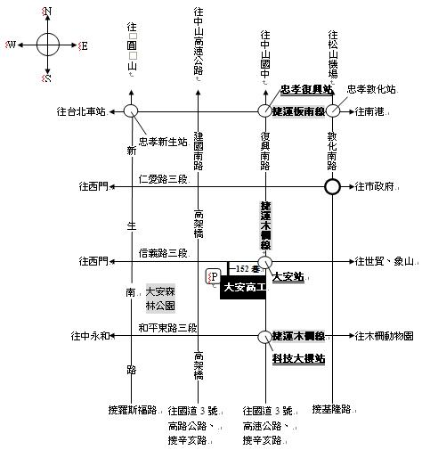 | 抵達大安高工之交通路線說明：  - 捷運  自「台北車站」搭乘「板南線」，至「忠孝復興站」轉搭乘「木柵線」，在「大安站」下車，步行3分鐘即達。  - 公車  - 聯營20、22、38、226、249、0東、信義線，在「復興南路口站」下車，步行2分鐘即達。  - 聯營74、278在「大安高工站」下車，步行1分鐘即達。  - 學校無停車位，請多使用大眾交通工具。

普通高中：國立彰化女子高級中學 http://www.chgsh.chc.edu.tw
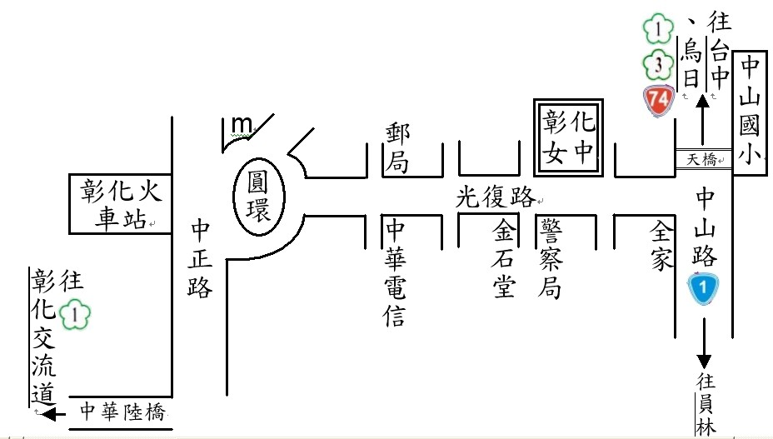 | 抵達彰化女中之交通路線說明：  - 火車  彰化女中近彰化市火車站，步行即達。  - 高鐵  高鐵烏日站下車後，步行至相鄰的台鐵新烏日站，再搭火車南下至彰化火車站（行車時間約12分鐘）。  - 學校無停車位，請多使用大眾交通工具。

家商及其他類科：高雄市立三民高級家事商業職業學校 http://www.smvhs.kh.edu.tw/
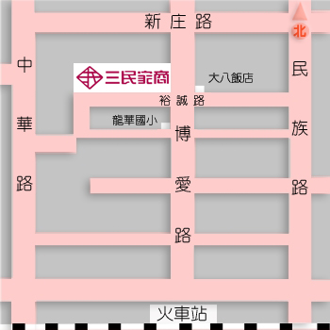 | 抵達三民家商之交通路線說明：  - 公車  高雄火車站(前站、後站)：301.24  左營火車站：91  - 學校無停車位，請多使用大眾交通工具。
附件二、教師個人使用功能說明
參加研習人員如需登錄研習時數，亦須至全國教師在職進修資訊網（http://inservice.edu.tw/）報名此項研習。承辦單位將依規定於研習結束後登錄核定之研習時數。
有關全國教師在職進修資訊網操作之相關問題，請聯絡高雄師範大學進修推廣部曾小姐（聯絡電話：07-7172930轉3643）。

  - 申請教師帳號流程
- 在首頁點選「使用者帳號申請」
- 點選「二、個人帳號」之「在職教師帳號申請表」
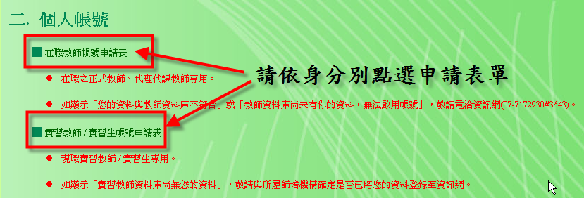

- 填寫前，請先參閱「帳號申請注意事項」
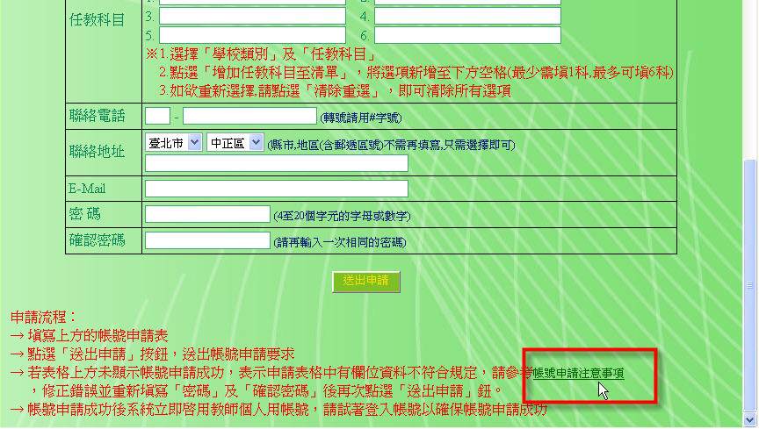
- 填寫及選擇個人資料項目後，按下「送出申請」
- 申請送出後，系統將自動審核通過，即可使用帳號。
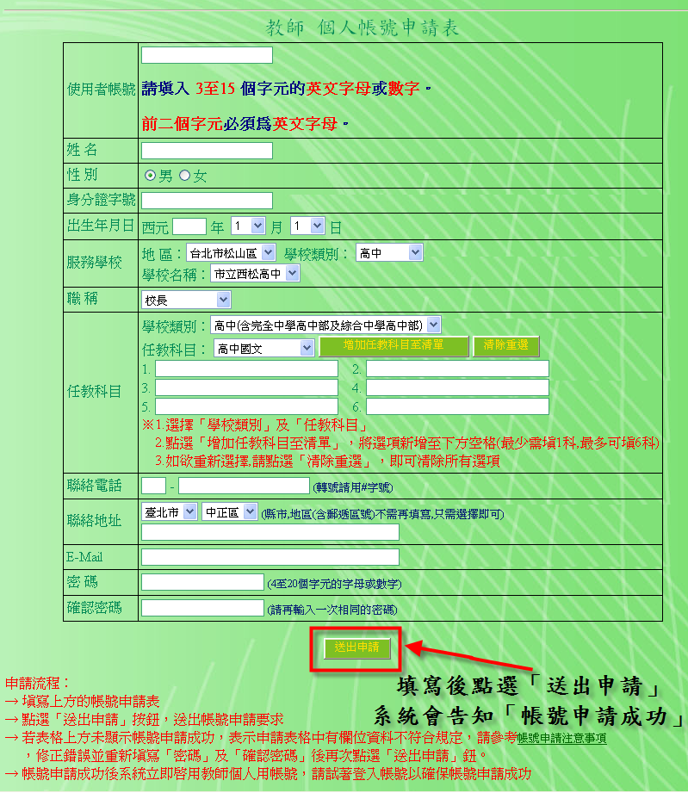

  - 線上報名操作
- 請先登入您的使用者帳號及密碼。
    - 點選網頁左方的「使用者登入」，即會出現登入表單
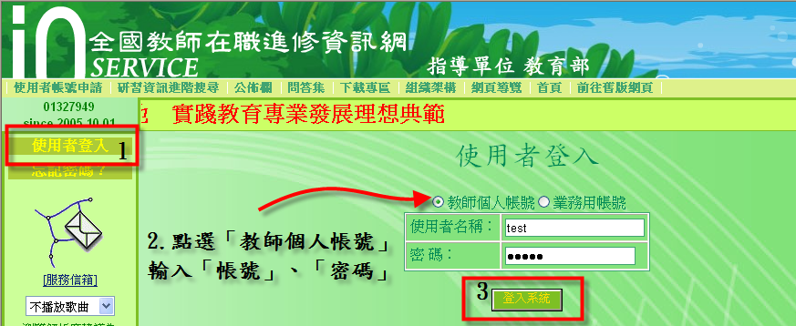

    - 請選擇「教師個人帳號」，再輸入你申請的使用者帳號名稱及密碼
    - 若帳號已申請成功，則會出現所有功能選項
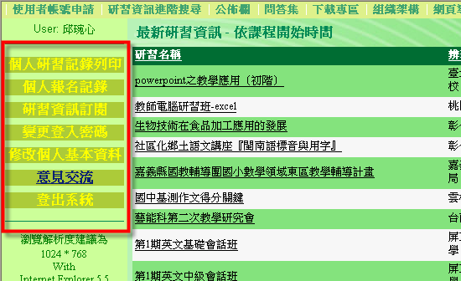

- 點選您所欲報名的研習課程。
- 點選線上報名。
- 報名成功。

